Отчёт о выполнении. Индивидуальный проект.

Этап 1

Брасалес Вивас Сарасбати Даниэла

Содержание

# 1 Цель работы

Размещение на Github pages заготовки для персонального сайта.

# 2 Задание

Установить необходимое программное обеспечение. Скачать шаблон темы сайта. Разместить его на хостинге git. Установить параметр для URLs сайта. Разместить заготовку сайта на Github pages.

# 3 Выполнение лабораторной работы

Cкачайте “hugo” и переместите его в созданную папку “bin” (рис. 1).

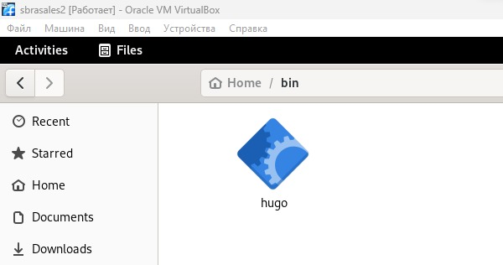

Figure 1: Hugo

Cоздать новый репозиторий «блог» (рис. 2).

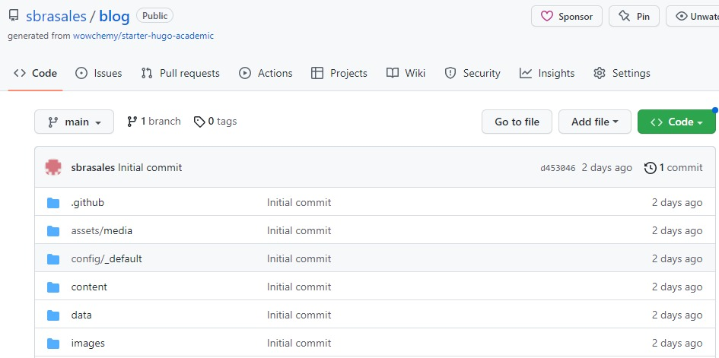

Figure 2: blog

B репозитории “блог” ~/bin/hugo (рис. 3)

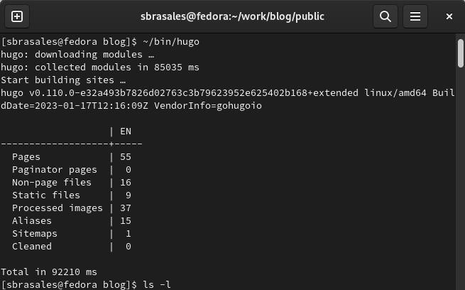

Figure 3: ~/bin/hugo

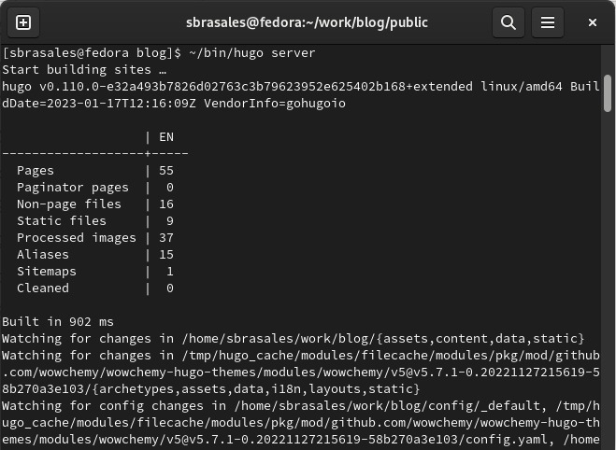

Figure 4: ~/bin/hugo server

Cоздать новый репозиторий “sbrasales.github.io” (рис. 5)

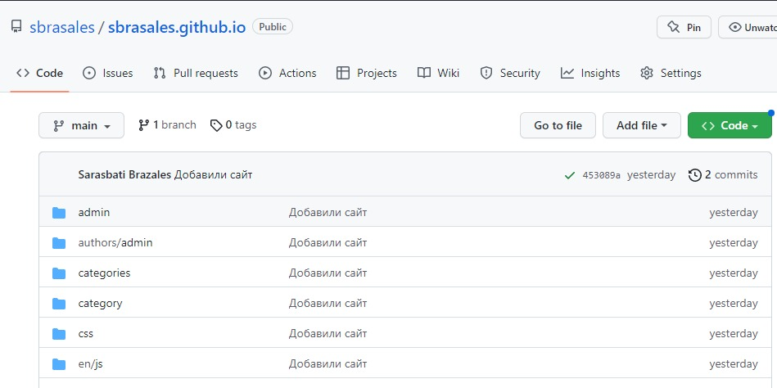

Figure 5: sbrasales.github.io

Cоздать README.md (рис. 6)

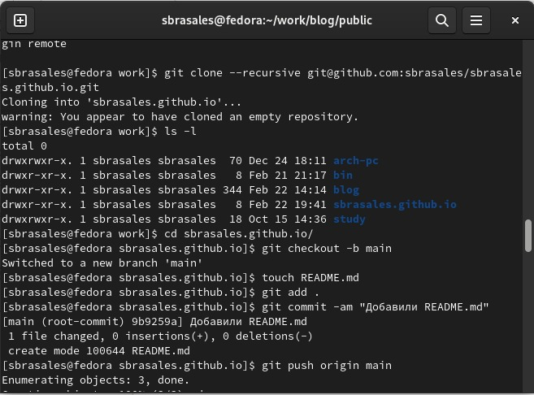

Figure 6: README.md

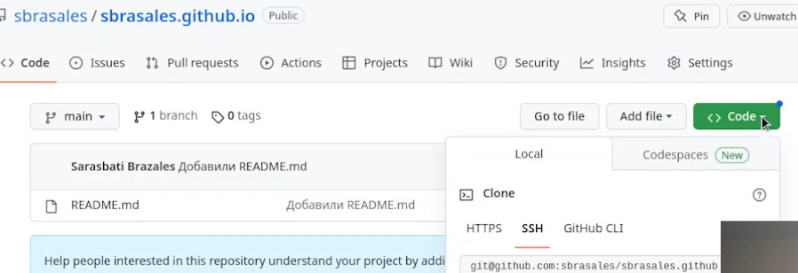

Figure 7: README.md

исправить (рис. 8)

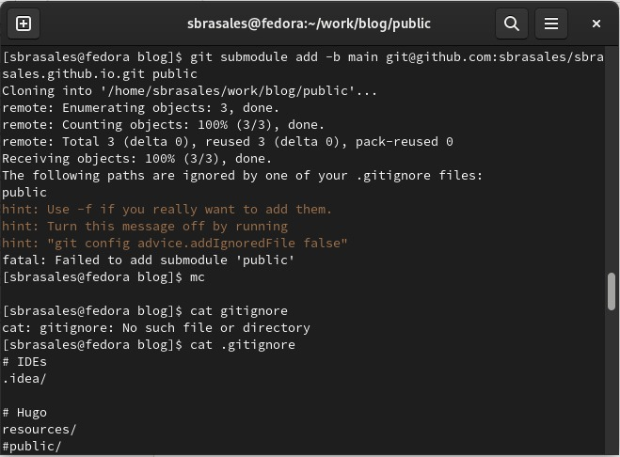

Figure 8:

мы обновляем репозиторий (рис. 9)

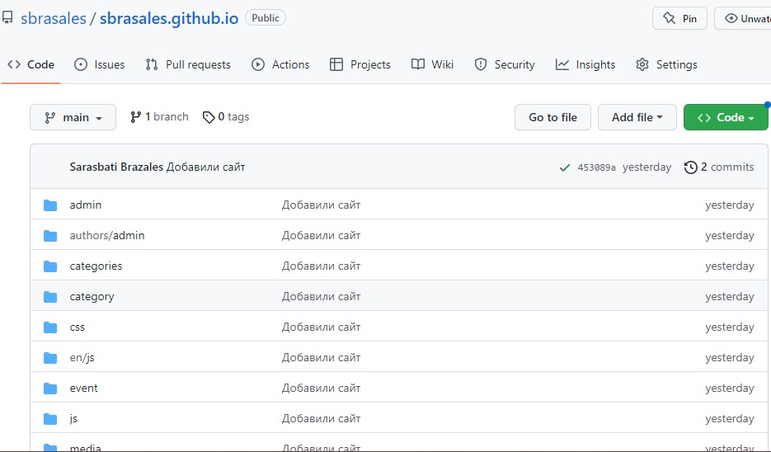

Figure 9:

мы просматриваем наш сайт (рис. ??)

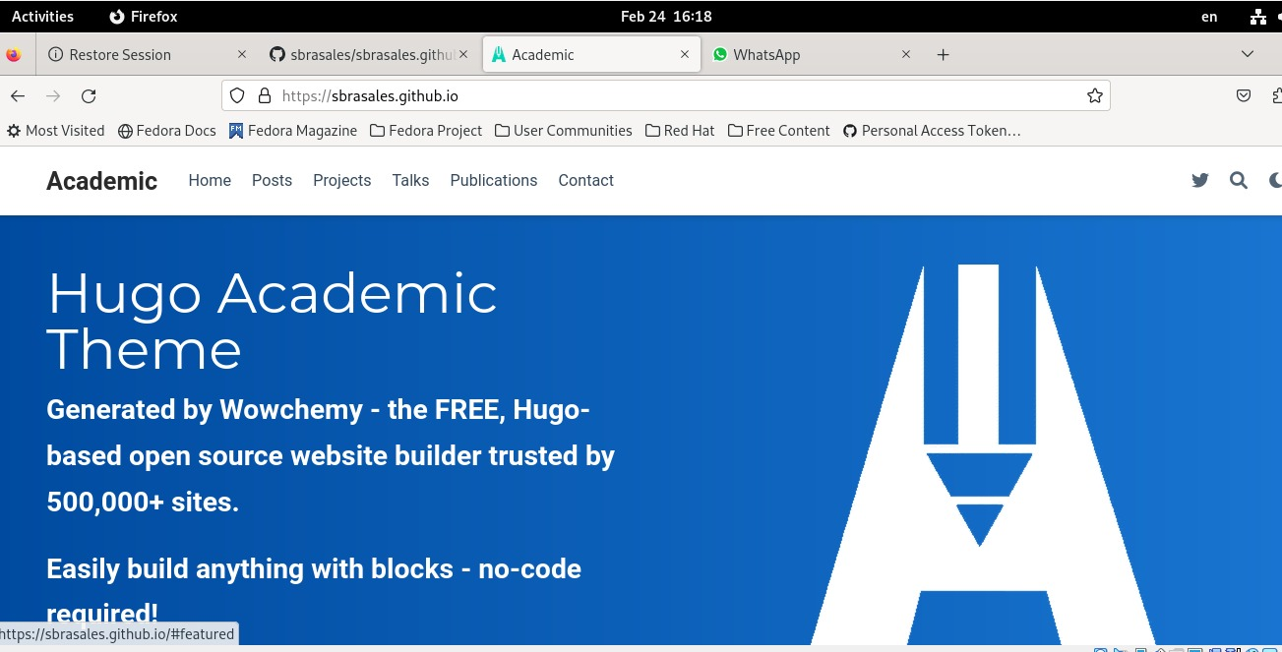 # Выводы

Мы можем изменить наш веб-сайт и предоставить другим доступ к нашему хранилищу.

# Список литературы